

Colegio del Prado

Materia: TIC

Profesora: Andrea Gómez

Alumnos: Liz Anes, Tomas Sosa y Ludmila Galvá

Tema: Drones en la minerí

Año: 20

Curso: 4 a

Consignas:

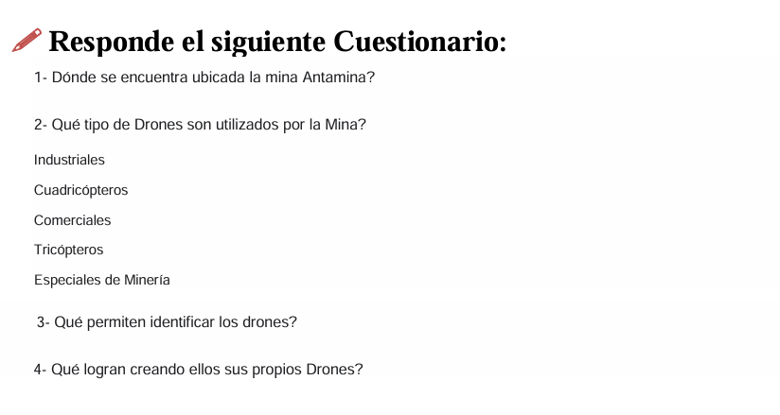

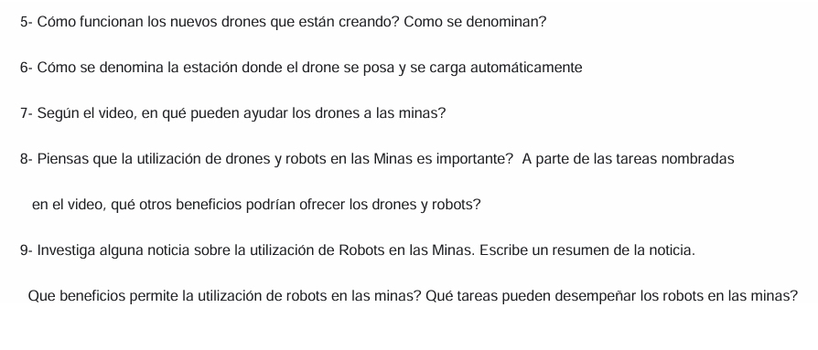

Resolución
- La mina se encuentra en Lima, Perú, en una zona llamada Vara

- En la mina utilizan Drones Comerciales

- Permiten identificar de forma general la zona y las complicaciones que puede haber en el terreno, también condiciones climáticas.

- Logran tener un control total de lo que ellos necesitan y no les es necesario una persona que controle todo el tiempo, ya que son mas automáticos.

- Se necesita conectarse a una red para controlar el dron desde una computadora, también conectada a internet. Se denomina Círculo de Autonomía o Circulo Autónomo.

- Se le llama”su hogar” que es una caja en la que se guarda.

- Mejora la supervisión de sus vehículos en su operación y, con ello, su rentabilidad.

- Nosotros creemos que si es importante ya que ayudan a tener un control y poder hacer cosas que no se podrían sin ellos. Nos pueden ayudar a tareas imposibles para humanos ahorrando tiempo y ocupaciones.

Zhang Luoxun, un ingeniero, lo contempla todo desde una aireada oficina situada aproximadamente 300 metros más arriba. Cámaras y sensores interconectados a través de una red 5G bajo tierra envían a Zhang y a sus colaboradores en la superficie, imágenes en tiempo real e informes sobre todos los aspectos de la mina, desde la estabilidad del interior del pozo hasta la composición del aire.
Gracias a esta tecnología, los dueños de la mina de Xiaobaodang consiguieron disminuir el personal subterráneo y persuadir a los reguladores de la necesidad de ampliar su frente de carbón hasta 450 metros de longitud, una cifra récord.
Los operadores de minas buscan mejorar la eficiencia y los reguladores están presionando para mejorar la seguridad y aumentar la digitalización

Los beneficios pueden ser:
- Reducir los costos operativos y de capital, optimizando la eficiencia y productividad de los procesos, así como la gestión de los riesgos financieros y regulatorios.
- Mejorar la seguridad laboral y ambiental, minimizando los impactos negativos de la actividad minera en las personas y el entorno, y cumpliendo con los estándares internacionales de calidad y sostenibilidad.
- Innovar y colaborar para desarrollar soluciones tecnológicas que permitan explorar nuevos yacimientos, aumentar la recuperación de los recursos, reducir el consumo de energía y agua, y mejorar el tratamiento y reciclaje de los residuos.
- Fortalecer la relación con las comunidades y los grupos de interés, generando un valor compartido y una responsabilidad social que contribuya al desarrollo local y regional, y que respete los derechos humanos y las culturas locales.
- Educar y formar a los recursos humanos que requiere la industria minera del futuro, con competencias técnicas, digitales, ambientales y sociales, capaces de adaptarse a los cambios y desafíos del sector.
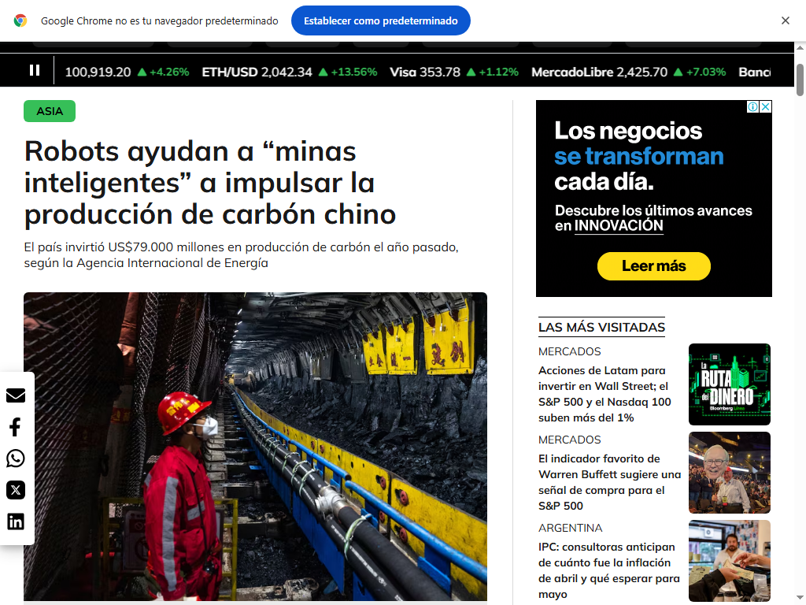
En las minas, los robots pueden desempeñar diversas tareas, incluyendo perforación, extracción, transporte de materiales, inspección de equipos y monitorización de riesgos. Estas tareas, en ocasiones peligrosas para humanos, se pueden realizar de manera segura y eficiente por los robots, mejorando la seguridad y productividad de las operaciones mineras.

https://www.bloomberglinea.com/2023/04/30/robots-ayudan-a-minas-inteligentes-a-impulsar-la-produccion-de-carbon-chino/

